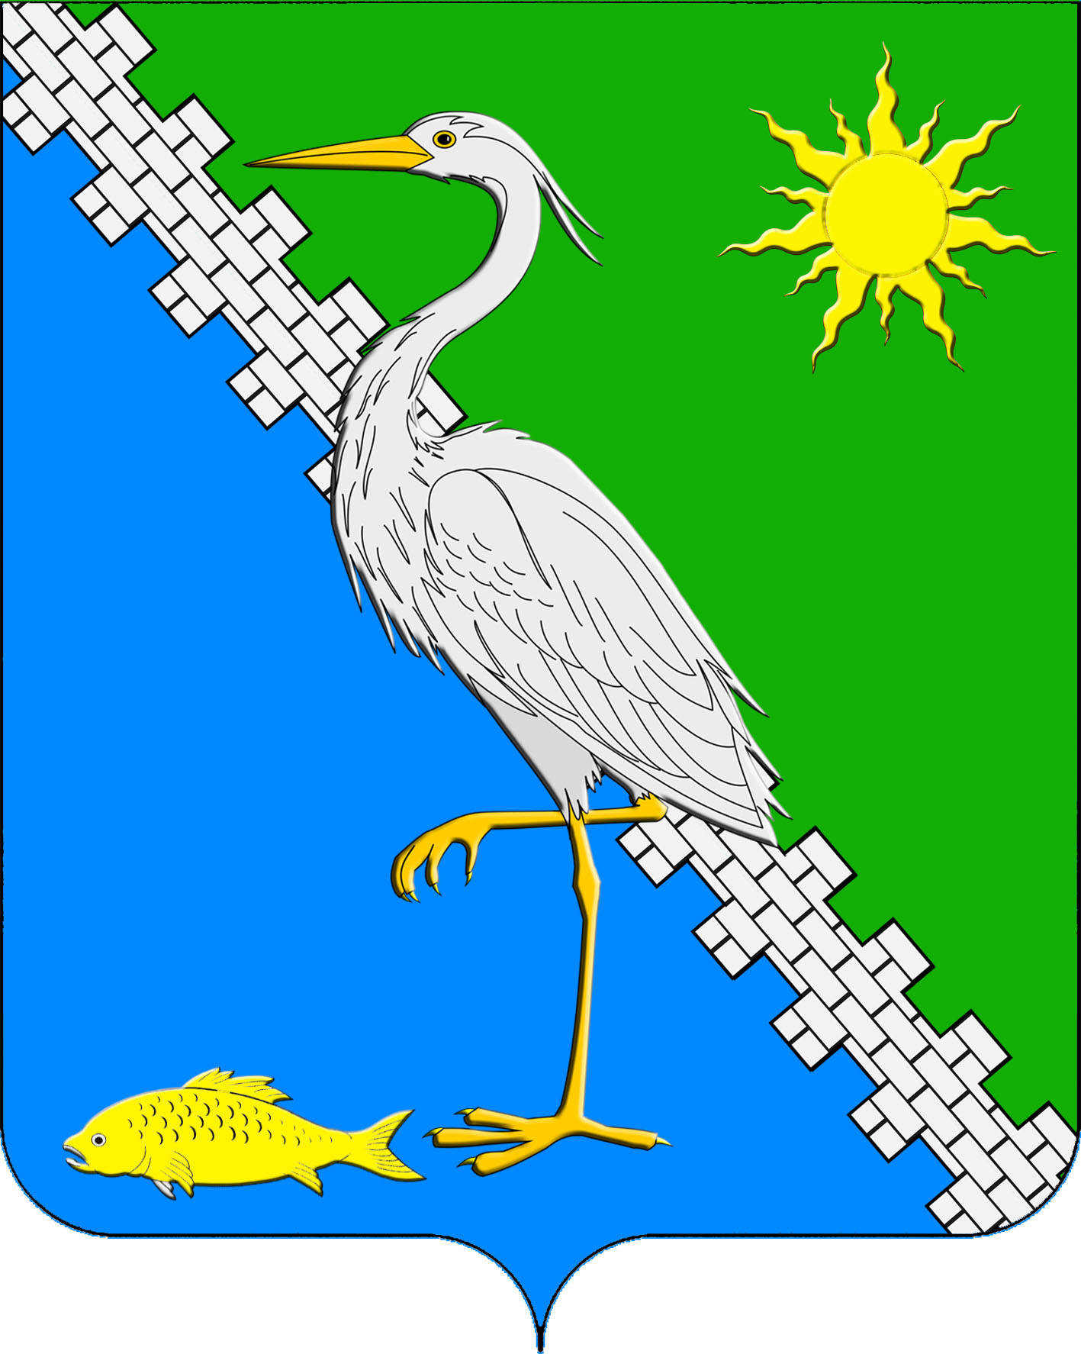
АДМИНИСТРАЦИЯ ЮЖНОГО СЕЛЬСКОГО ПОСЕЛЕНИЯ КРЫМСКОГО РАЙОНА

ПОСТАНОВЛЕНИЕ

от 29.06.2021 № 156
поселок Южный

О признании утратившим силу постановления администрации Южного сельского поселения Крымского района от 11 июля 2019 года № 89
«О ведомственном контроле за соблюдением трудового законодательства и иных нормативных правовых актов, содержащих нормы трудового права в Южном сельском поселении Крымского района»

В целях высвобождения нормативной правовой базы муниципального образования от акта, утратившего свою актуальность ввиду изменения полномочий органов местного самоуправления в области осуществления ведомственного контроля за соблюдением трудового законодательства и иных нормативных правовых актов, содержащих нормы трудового права, руководствуясь статьей 353.1 Трудового кодекса Российской Федерации, и законом Краснодарского края от 11 декабря 2018 года № 3905-КЗ «О ведомственном контроле за соблюдением трудового законодательства и иных нормативных правовых актов, содержащих нормы трудового права, в Краснодарском крае», п о с т а н о в л я ю:
1. Постановление администрации Южного сельского поселения Крымского района от 11 июля 2019 года № 89 «О ведомственном контроле за соблюдением трудового законодательства и иных нормативных правовых актов, содержащих нормы трудового права в Южном сельском поселении Крымского района» признать утратившим силу.
2. Ведущему специалисту администрации Южного сельского поселения Крымского района О.В.Маркиной обнародовать настоящее постановление путем размещения на информационных стендах, расположенных на территории Южного сельского поселения Крымского района и разместить на официальном сайте администрации Южного сельского поселения Крымского района в информационно-телекоммуникационной сети Интернет.
3. Постановление вступает в силу со дня обнародования.

Глава Южного сельского поселения
Крымского района А.А. Ниниев

